Ángulos en la circunferencia

Ángulo central
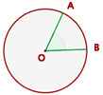
El ángulo central tiene su vértice en el centro de la circunferencia y sus lados son dos radios.
La medida de un arco es la de su ángulo central correspondiente.

Ángulo inscrito
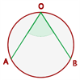
El ángulo inscrito tiene su vértice está en la circunferencia y sus lados son secantes a ella.
Mide la mitad del arco que abarca.
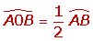

Ángulo semiinscrito
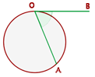
El vértice de ángulo semiinscrito está en la circunferencia, un lado secante y el otro tangente a ella.
Mide la mitad del arco que abarca.

Ángulo interior
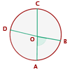
Su vértice es interior a la circunferencia y sus lados secantes a ella.
Mide la mitad de la suma de las medidas de los arcos que abarcan sus lados y las prolongaciones de sus lados.
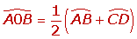

Ángulo exterior
Su vértice es un punto exterior a la circunferencia y los lados de sus ángulos son: o secantes a ella, o uno tangente y otro secante, o tangentes a ella:
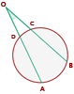
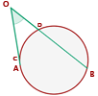
Mide la mitad de la diferencia entre las medidas de los arcos que abarcan sus lados sobre la circunferencia.
